Zapopan, Jalisco siendo las 10:12 horas del día 29 de Diciembre de 2023, en las instalaciones de la Antesala de Cabildo de la Ex Presidencia Municipal, ubicada en Av. Hidalgo #151, en esta ciudad; se celebra la Vigésima Novena Sesión Ordinaria del año 2023, del Comité de Adquisiciones, del Municipio de Zapopan, Jalisco; convocada por Edmundo Antonio Amutio Villa, representante del Presidente del Comité de Adquisiciones, con fundamento en lo dispuesto en el artículo 20, artículo 25 fracción II, artículo 28 y artículo 29 del Reglamento de Compras, Enajenaciones y Contratación de Servicios del Municipio de Zapopan, Jalisco.

Punto número uno del orden del día, lista de asistencia. Se procede a nombrar lista de asistencia, de conformidad con el Artículo 20 y 26 fracción III del Reglamento de Compras, Enajenaciones y Contratación de Servicios del Municipio de Zapopan, Jalisco;

Estando presentes los integrantes con voz y voto:
Representante del Presidente del Comité de Adquisiciones.
Edmundo Antonio Amutio Villa.
Suplente.

Sindicatura.
Tania Álvarez Hernández.
Suplente.

Tesorería Municipal.
Talina Robles Villaseñor.
Suplente.

Dirección de Administración.
Dialhery Díaz González.
Titular.

Coordinación General de Desarrollo Económico y Combate a la Desigualdad.
Belén Lizeth Muñoz Ruvalcaba.
Suplente.

Dirección de Desarrollo Agropecuario.
Antonio Martín del Campos Sáenz
Suplente.

Representante de la Cámara Nacional de Comercio, Servicios y Turismo de Guadalajara.
Rogelio Alejandro Muñoz Prado.
Titular.

Estando presentes los vocales permanentes con voz:

Contraloría Ciudadana.
David Rodríguez Pérez.
Titular.

Área Jurídica de la Dirección de Adquisiciones.
Diego Armando Cárdenas Paredes.
Titular.

Representante de la Fracción del Partido Futuro.
Lourdes Georgina Chávez Ramírez.
Suplente.

Representante de la Regidora Ciudadana Dulce Sarahí Cortes Vite.
Francisco Roberto Riverón Flores.
Suplente

Secretario Técnico y Ejecutivo.
Luz Elena Rosete Cortés.
Titular.

Punto número dos del orden del día, declaración de quórum. Se declara que existe quórum legal requerido para sesionar válidamente a las 10:14 horas, de conformidad con el Artículo 30, del Reglamento de Compras, Enajenaciones y Contratación de Servicios del Municipio de Zapopan, Jalisco.

Punto número tres del orden del día, aprobación orden del día. Para desahogar esta Vigésima Novena Sesión Ordinaria del Comité de Adquisiciones Municipales, se propone el siguiente Orden del Día, de conformidad con el Reglamento de Compras, Enajenaciones y Contratación de Servicios del Municipio de Zapopan, Jalisco, Artículo 25 fracción IV, el cual solicito al Secretario de cuenta del mismo, por lo que se procede a dar inicio a esta sesión bajo el siguiente orden del día:
Orden del Día:

- Registro de asistencia.
- Declaración de Quórum.
- Aprobación del orden del día.
- Lectura y Aprobación de las actas.
- Agenda de Trabajo:

  - Presentación de cuadros de procesos de licitación pública con concurrencia del Comité, o.

  - Presentación de ser el caso e informe de adjudicaciones directas y,

      - Adjudicaciones Directas de acuerdo al Artículo 99, Fracción I, del Reglamento de Compras, Enajenaciones y Contratación de Servicios del Municipio de Zapopan Jalisco.

      - Adjudicaciones Directas de acuerdo al Artículo 99, Fracción IV del Reglamento de Compras, Enajenaciones y Contratación de Servicios del Municipio de Zapopan Jalisco.

- Asuntos Varios

Edmundo Antonio Amutio Villa, representante suplente del Presidente del Comité de Adquisiciones, comenta está a su consideración el orden del día, por lo que en votación económica les pregunto si se aprueba, siendo la votación de la siguiente manera:

Aprobado por unanimidad de votos por parte de los integrantes del Comité presentes.

Luz Elena Rosete Cortes, Secretario Técnico del Comité de Adquisiciones, da cuenta de que se integra al desahogo de la presente sesión Bricio Baldemar Rivera Orozco Representante Suplente del Consejo de Cámaras Industriales de Jalisco.

Punto CUARTO del Orden del Día:

En ese sentido, adjunto a la convocatoria de esta sesión se les hizo llegar de manera electrónica las actas en su versión estenográfica correspondiente a las sesiones:

27 Ordinaria del día 14 de diciembre del 2023
28 Ordinaria del día 19 de diciembre del 2023

Edmundo Antonio Amutio Villa, representante suplente del Presidente del Comité de Adquisiciones, comenta someto a su consideración el omitir LA LECTURA de dichas actas en virtud de haber sido enviadas con antelación, por lo que en votación económica les pregunto si se aprueban; siendo la votación de la siguiente manera:

Aprobado por unanimidad de votos por parte de los integrantes del Comité presentes.

Edmundo Antonio Amutio Villa, representante suplente del Presidente del Comité de Adquisiciones, menciona no habiendo recibido observaciones, se pone a su consideración la aprobación del CONTENIDO de las actas en su versión estenográfica correspondiente a las sesiones 27 Ordinaria del día 14 de diciembre del 2023, 28 Ordinaria del día 19 de diciembre del 2023, por lo que en votación económica les pregunto si se aprueba el contenido de las actas anteriores, siendo la votación de la siguiente manera:

Aprobado por unanimidad de votos por parte de los integrantes del Comité presentes.

Punto Quinto del orden del día. Agenda de Trabajo.

Punto 1) Presentación de cuadros de procesos de licitación pública con concurrencia del Comité, de bienes o servicios, enviados previamente para su revisión y análisis de manera electrónica.

Número de Cuadro: 01.29.2023
Licitación Pública Local con Participación del Comité: 202301698, 202301699 y 202301700
Área Requirente: Dirección de Programas Sociales Municipales adscrita a la Coordinación General de Desarrollo Económico y Combate a la Desigualdad
Objeto de licitación: Servicio de embalaje, servicio de fletes y maniobras y adquisición de uniformes escolares (pants), de paquetes escolares para el programa “Zapopan Presente”

Se pone a la vista el expediente de donde se desprende lo siguiente:

Proveedores que cotizan:
- Promo Pape de Occidente, S.A. de C.V.
- Makara, S.A. de C.V.
- Mármaga Clothing Group, S.A. de C.V.
Los licitantes cuyas proposiciones fueron desechadas:

Licitante | Motivo
Makara, S.A. de C.V.  De acuerdo con el registro al momento de entregar la muestra le corresponde el Número 1 | Licitante No Solvente  De conformidad a la evaluación realizada por parte de la Dirección de Programas Sociales Municipales adscrita a la Coordinación General de Desarrollo Económico y Combate a la Desigualdad mediante tablas comparativas y oficio 1200/2023/0878  La bodega que presenta como opción el licitante se encuentra ubicada en San Pedro Tlaquepaque Jalisco, debiendo estar ubicada en Zapopan, de acuerdo a lo solicitado en las bases en la página 42 numeral 1 punto 2
Mármaga Clothing Group, S.A. de C.V.  De acuerdo con el registro al momento de entregar la muestra le corresponde el Número 3 | Licitante No Solvente  Posterior al acto de presentación y apertura de proposiciones se detectó, que:  Presenta muestras de manera extemporánea, toda vez que lo presenta con fecha del 20/12/2023 a las 12:04 horas y este se solicita con máximo tiempo de entrega el día 20/12/2023 a las 12:00 horas de acuerdo a las bases página 3.

Los licitantes cuyas proposiciones resultaron solventes son los que se muestran en el siguiente cuadro:

PROMO PAPE DE OCCIDENTE, S.A. DE C.V.

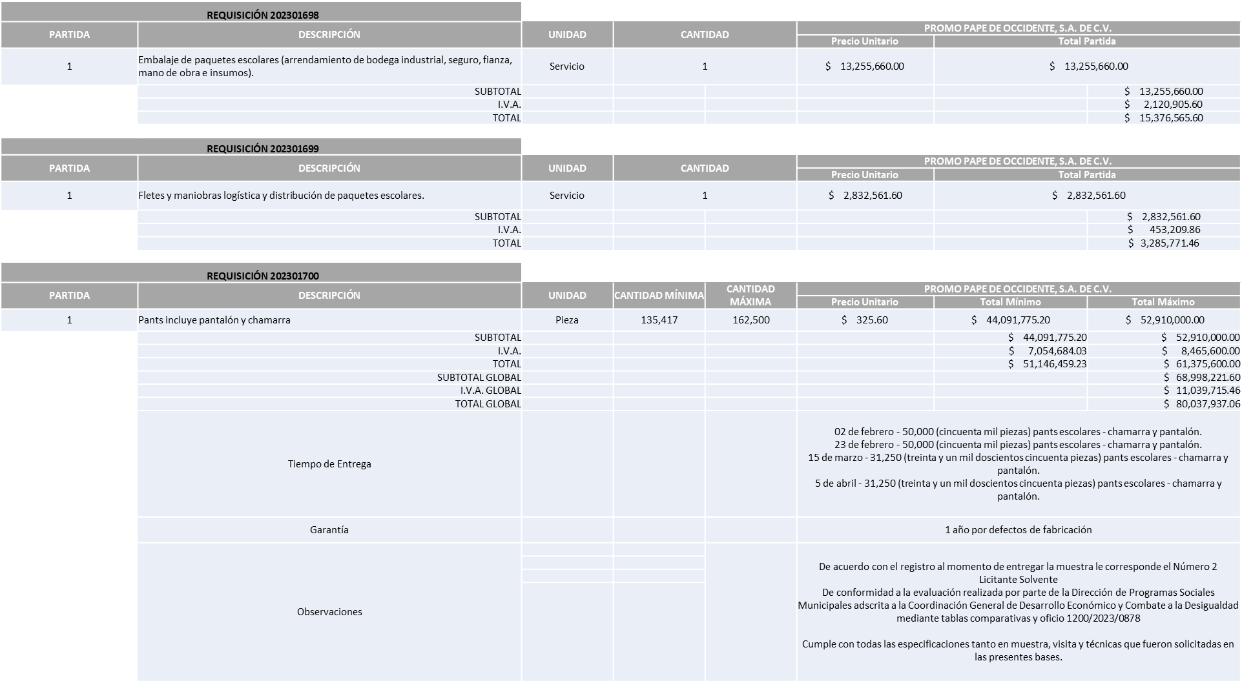

Responsable de la evaluación de las proposiciones:

Nombre | Cargo
Ana Lucía García Amador | Jefa de la Unidad Zapopan Presente y Responsable del Programa Zapopan Presente
Miguel Ángel Ixtláhuac Baumbach | Director de Programas Sociales Municipales
Noelia Margarita Tapia González | Jefe Jurídico A, Encargada del Despacho de la Coordinación General de Desarrollo Económico y Combate a la Desigualdad

Mediante oficio de análisis técnico número 1200/2023/0878

NOTA: De conformidad a la evaluación mediante oficio 1200/2023/0878 emitido por parte de la Dirección de Programas Sociales Municipales adscrita a la Coordinación General de Desarrollo Económico y Combate a la Desigualdad, mismo que refiere de las 03 propuestas presentadas, 01 cumple con los requerimientos técnicos, económicos, la presentación de las muestras, el cumplimiento de la visita a la bodega ofertada así como los puntos adicionales solicitados en las bases de licitación, por lo que se sugiere dictaminar el fallo al único licitante solvente.

En virtud de lo anterior y de acuerdo a los criterios establecidos en bases, al ofertar en mejores condiciones se pone a consideración por parte del área requirente la adjudicación a favor de:

PROMO PAPE DE OCCIDENTE, S.A. DE C.V., EN LA REQUISICIÓN 202301698 POR UN MONTO TOTAL DE $15’376,565.60

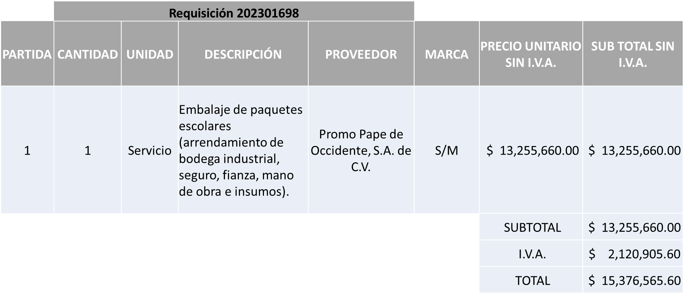

PROMO PAPE DE OCCIDENTE, S.A. DE C.V., EN LA REQUISICIÓN 202301699 POR UN MONTO TOTAL DE $3’285,771.46

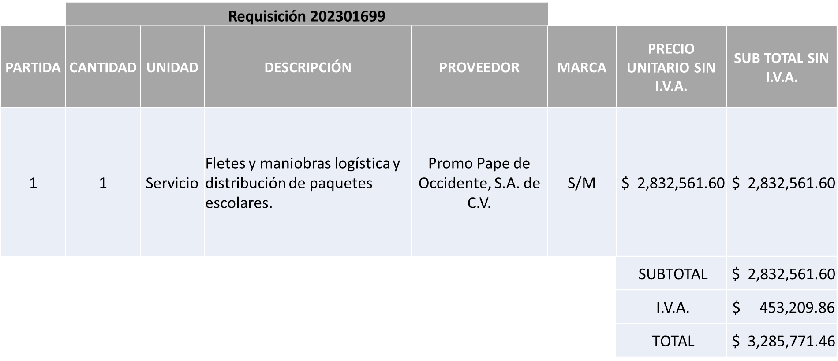

PROMO PAPE DE OCCIDENTE, S.A. DE C.V., EN LA REQUISICIÓN 202301700 POR UN MONTO MÍNIMO DE $51’146,459.23 Y UN MONTO MÁXIMO DE $61’375,600.00

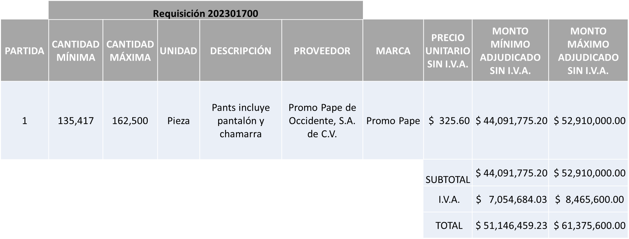

DANDO UN MONTO TOTAL GLOBAL DE $80’037,937.06

La convocante tendrá 10 días hábiles para emitir la orden de compra / pedido posterior a la emisión del fallo.

El proveedor adjudicado tendrá 5 días hábiles después de la notificación vía correo electrónico por parte de la convocante (por el personal autorizado para este fin) para la recepción firma y entrega de la orden de compra/pedido, previa entrega de garantía correspondiente.

Si el interesado no firma el contrato por causas imputables al mismo, la convocante podrá sin necesidad de un nuevo procedimiento, adjudicar el contrato al licitante que haya obtenido el segundo lugar, siempre que la diferencia en precio con respecto a la proposición inicialmente adjudicada no sea superior a un margen del diez por ciento.

El contrato deberá ser firmado por el representante legal que figure en el acta constitutiva de la empresa o en su defecto cualquier persona que cuente con poder notarial correspondiente.

El área requirente será la responsable de elaborar los trámites administrativos correspondientes para solicitar la elaboración del contrato así como el seguimiento del trámite de pago correspondiente.

Todo esto con fundamento en lo dispuesto por los artículos 107, 108, 113, 119 y demás relativos del Reglamento de Compras, Enajenaciones y Contratación de Servicios del Municipio de Zapopan, Jalisco.

Edmundo Antonio Amutio Villa, representante suplente del Presidente del Comité de Adquisiciones, comenta de conformidad con el artículo 24, fracción VII del Reglamento de Compras, Enajenaciones y Contratación de Servicios del Municipio de Zapopan, Jalisco, se somete a su resolución para su aprobación de fallo por parte de los integrantes del Comité de Adquisiciones a favor del proveedor PROMO PAPE DE OCCIDENTE, S.A. DE C.V., los que estén por la afirmativa, sírvanse manifestarlo levantando su mano.

Aprobado por Unanimidad de votos por parte de los integrantes del Comité presentes

Número de Cuadro: 02.29.2023
Licitación Pública Local con Participación del Comité: 202301697
Área Requirente: Dirección de Rastro Municipal adscrita a la Coordinación General de Servicios Municipales
Objeto de licitación: Servicio de recolección de órganos decomisados y sangre, así como lavado de vísceras de cerdo en las instalaciones del Rastro Municipal

Se pone a la vista el expediente de donde se desprende lo siguiente:

Proveedores que cotizan:

- La Ilusión de San Marcos, S. de P.R. de R.L.
- Manuel Rodrigo Rosales Tapia
- Alimentos Ara S.A. de C.V.

Los licitantes cuyas proposiciones fueron desechadas:

Licitante | Motivo
La Ilusión de San Marcos, S. de P.R. de R.L. | Licitante No Solvente  Presenta Carta de Proposición (Anexo 2) de manera incompleta toda vez que no especifica nombre de socios y accionistas, o en su defecto no contar con ellos.  Presenta Anexo 8 como "Carta de retención cinco al millar" mismo que pertenece a la redacción del formato anterior de las bases.  Los documentos que contiene la propuesta en su mayoría no se encuentran dirigidos al Comité de Adquisiciones del Municipio de Zapopan, motivo de desechamiento conforme a lo establecido en Bases página 06 numeral 3.  La propuesta no se encuentra firmada en su totalidad por el Representante Legal Facultado motivo de desechamiento conforme a lo establecido en Bases página 06 numeral 5.
Alimentos Ara S.A. de C.V. | Licitante No Solvente  Presenta propuesta Económica de la partida 3 por encima del 10% de la media del estudio de mercado de conformidad al Artículo 71 de la Ley de Compras Gubernamentales, Enajenaciones y Contratación de Servicios del Estado de Jalisco y sus Municipios.

Los licitantes cuyas proposiciones resultaron solventes son los que se muestran en el siguiente cuadro:
MANUEL RODRIGO ROSALES TAPIA Y ALIMENTOS ARA S.A. DE C.V.

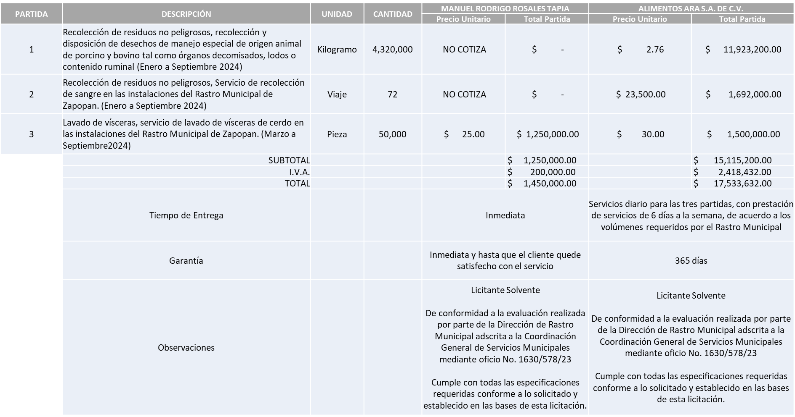

Responsable de la evaluación de las proposiciones:

Nombre | Cargo
Guillermo Jiménez López | Director de Rastro Municipal
Carlos Alejandro Rosas Gaxiola | Encargado del Despacho de la Coordinación General de Servicios Municipales

Mediante oficio de análisis técnico número 1630/578/23

Nota: De conformidad a la evaluación mediante oficio No. 1630/578/23 emitido por parte de la Dirección de Rastro Municipal adscrita a la Coordinación General de Servicios Municipales, mismo que refiere de las 03 propuestas presentadas, 02 cumplen con los requerimientos técnicos, económicos, así como el cumplimiento de los documentos adicionales solicitados en las bases de licitación, por lo que se sugiere dictaminar el fallo a favor de los únicos licitantes solventes que cumplieron con lo requerido en las partidas asignadas, es decir:

Partida 1 y 2: ALIMENTOS ARA, S.A. DE C.V.
Partida 3: MANUEL RODRIGO ROSALES TAPIA

Cabe hacer mención que el área requirente se compromete a realizar los movimientos presupuestales correspondientes en cada una de las partidas con la finalidad de contar con el recurso necesario para la realización de la orden de compra, toda vez que posterior al análisis económico, se detectó que la propuesta económica del Licitante ALIMENTOS ARA, S.A. DE C.V., supera el techo presupuestal sin exceder del 10% específicamente en la partida 2 por la cantidad de $22,392.00 (Antes de I.V.A.), precisando que se cuenta con la suficiencia presupuestal para asignar la totalidad de las partidas.

Es importante señalar que una vez aprobado la presente requisición se cancelará con la intención de proceder a generar una requisición enlace para el concepto de pago, misma que se ejercerá con el presupuesto asignado 2024.

En virtud de lo anterior y de acuerdo a los criterios establecidos en bases, al ofertar en mejores condiciones se pone a consideración por parte del área requirente la adjudicación a favor de:

ALIMENTOS ARA S.A. DE C.V. EN LAS PARTIDAS 1 Y 2, POR UN MONTO TOTAL DE $15’793,632.00

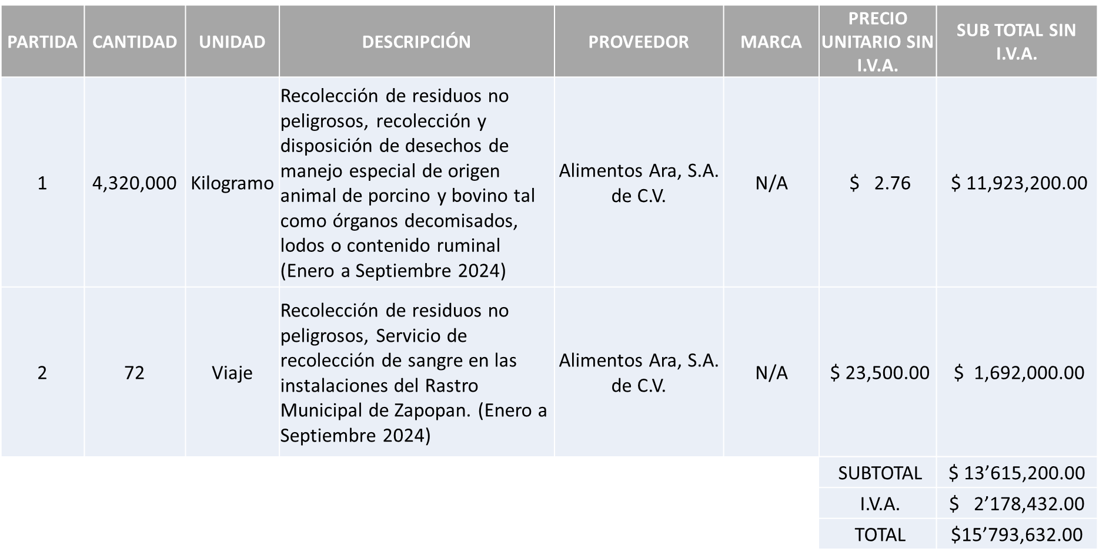
MANUEL RODRIGO ROSALES TAPIA, EN LA PARTIDA 3, POR UN MONTO TOTAL DE $1’450,000.00

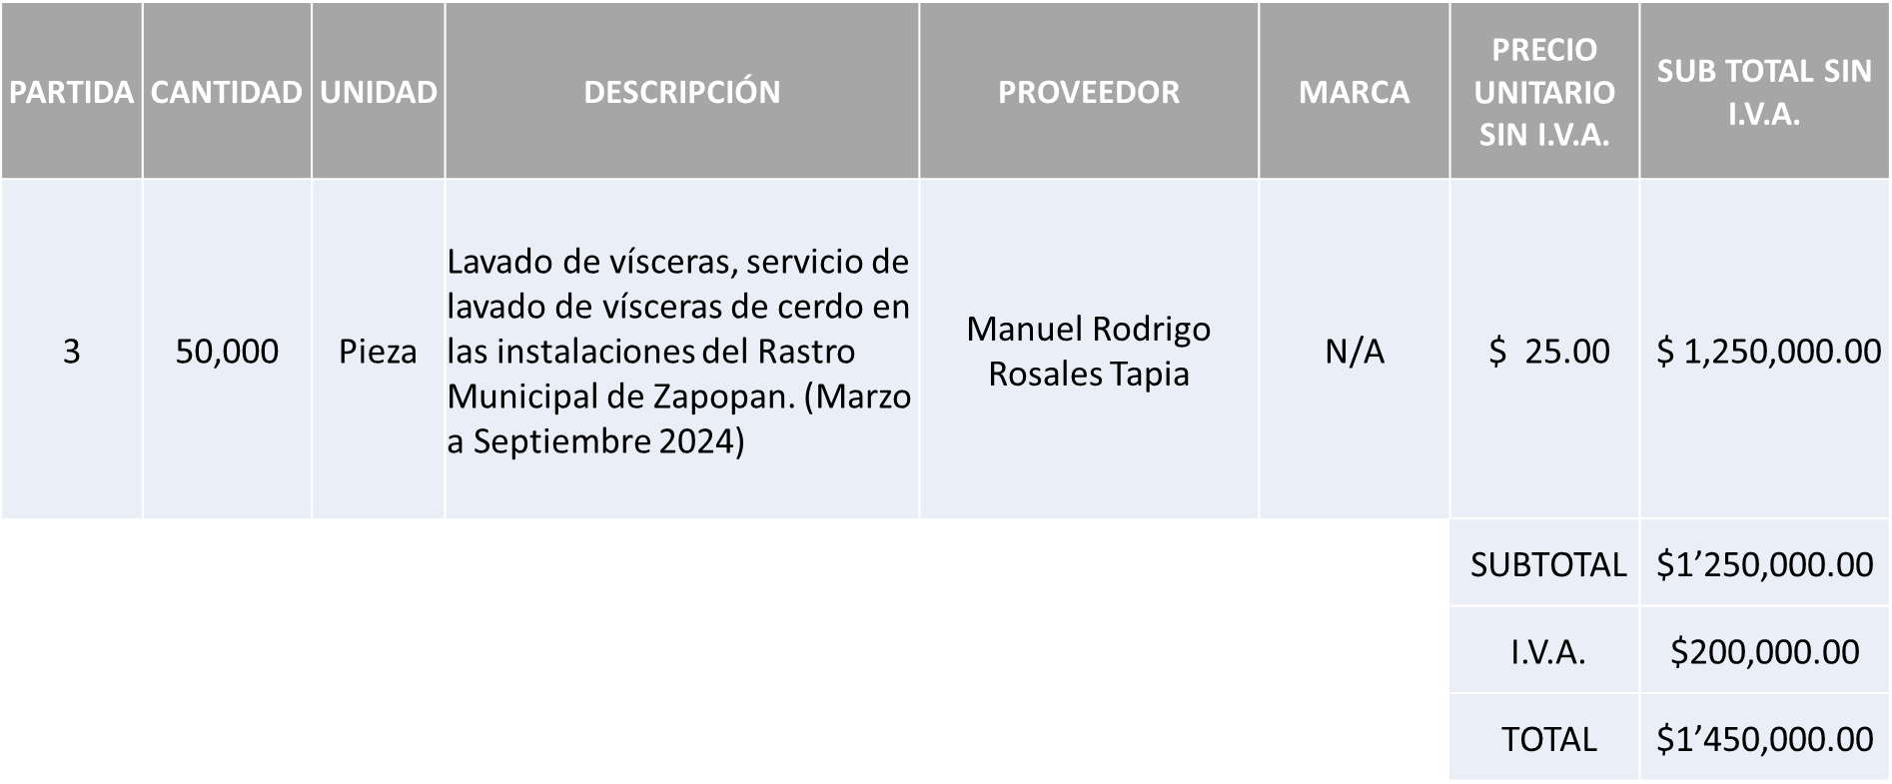

DANDO UN MONTO TOTAL DE $17’243,632.00

La convocante tendrá 10 días hábiles para emitir la orden de compra / pedido posterior a la emisión del fallo.

El proveedor adjudicado tendrá 5 días hábiles después de la notificación vía correo electrónico por parte de la convocante (por el personal autorizado para este fin) para la recepción firma y entrega de la orden de compra/pedido, previa entrega de garantía correspondiente.

Si el interesado no firma el contrato por causas imputables al mismo, la convocante podrá sin necesidad de un nuevo procedimiento, adjudicar el contrato al licitante que haya obtenido el segundo lugar, siempre que la diferencia en precio con respecto a la proposición inicialmente adjudicada no sea superior a un margen del diez por ciento.

El contrato deberá ser firmado por el representante legal que figure en el acta constitutiva de la empresa o en su defecto cualquier persona que cuente con poder notarial correspondiente.

El área requirente será la responsable de elaborar los trámites administrativos correspondientes para solicitar la elaboración del contrato así como el seguimiento del trámite de pago correspondiente.

Todo esto con fundamento en lo dispuesto por los artículos 107, 108, 113, 119 y demás relativos del Reglamento de Compras, Enajenaciones y Contratación de Servicios del Municipio de Zapopan, Jalisco.

Edmundo Antonio Amutio Villa, representante suplente del Presidente del Comité de Adquisiciones, comenta de conformidad con el artículo 24, fracción VII del Reglamento de Compras, Enajenaciones y Contratación de Servicios del Municipio de Zapopan, Jalisco, se somete a su resolución para su aprobación de fallo por parte de los integrantes del Comité de Adquisiciones a favor de los proveedores ALIMENTOS ARA S.A. DE C.V. en las partidas 1 y 2, Y MANUEL RODRIGO ROSALES TAPIA en la partida 3, los que estén por la afirmativa, sírvanse manifestarlo levantando su mano.

Aprobado por Unanimidad de votos por parte de los integrantes del Comité presentes

Inciso 2 de la Agenda de Trabajo.

- Adjudicaciones Directas de acuerdo al Artículo 99, Fracción I del Reglamento de Compras, Enajenaciones y Contratación de Servicios del Municipio de Zapopan Jalisco, se solicita su autorización.

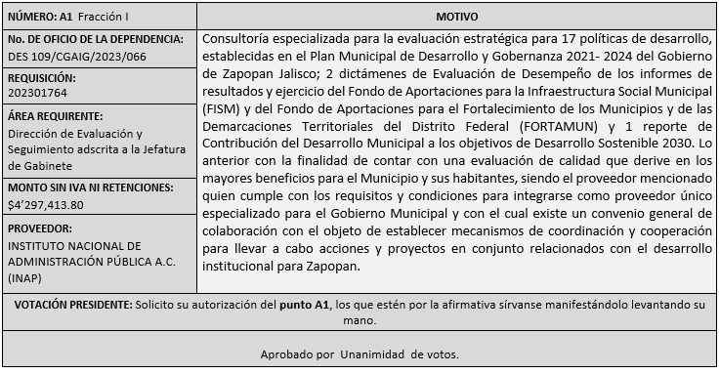
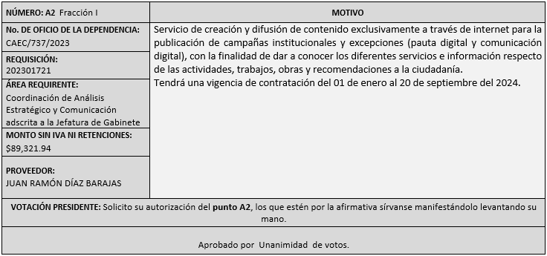

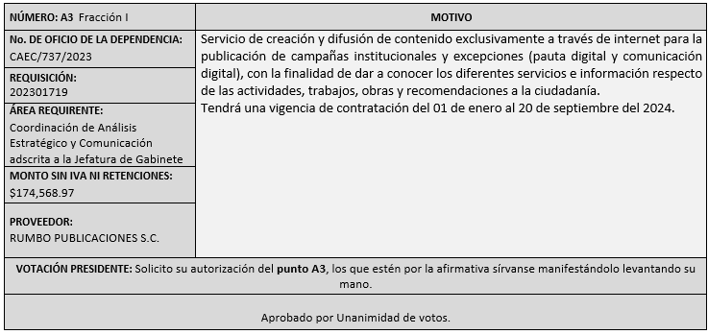

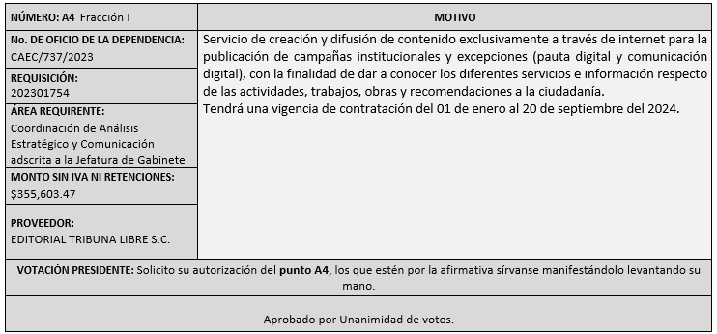

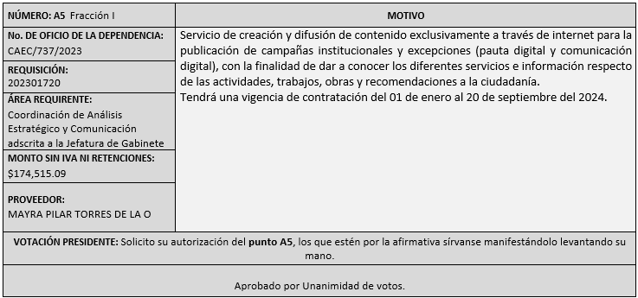

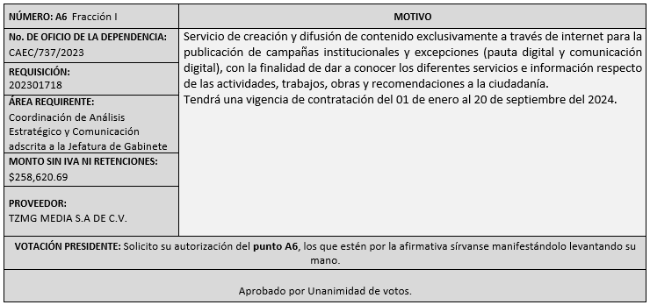

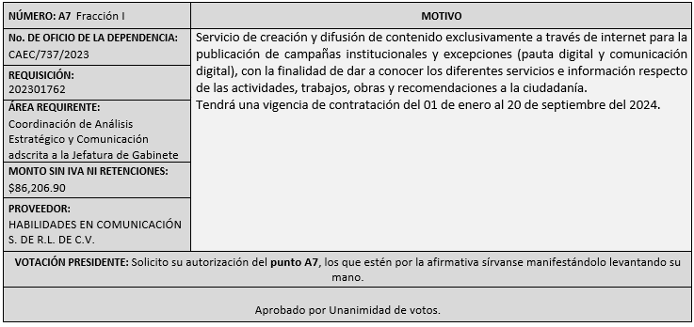

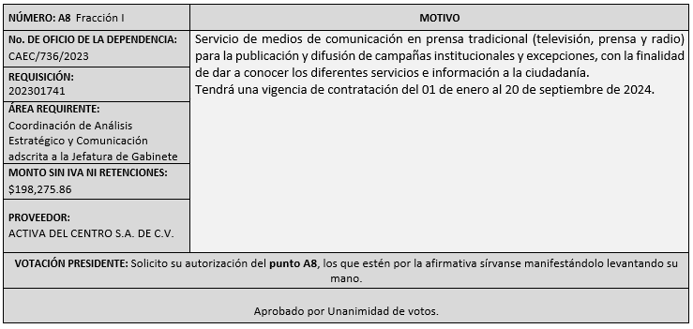

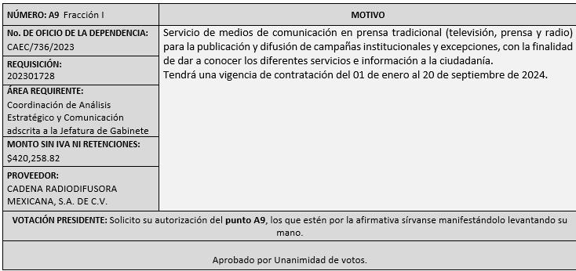

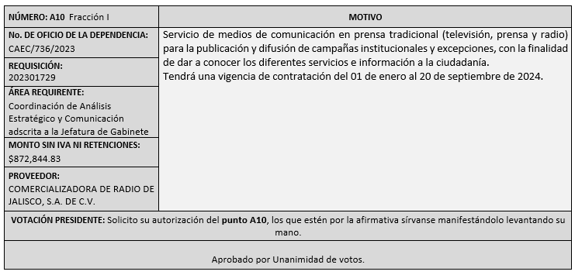

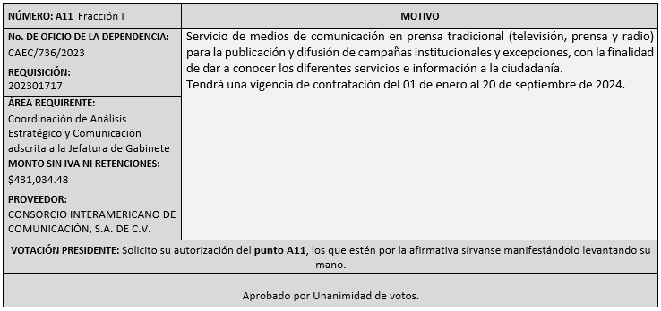

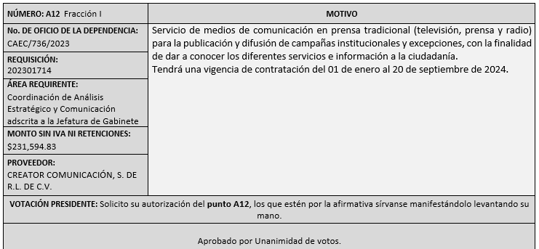

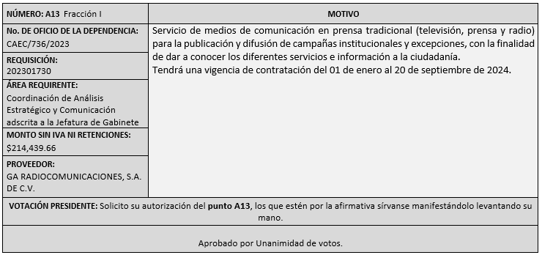
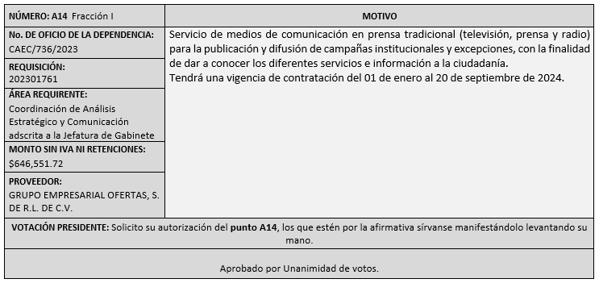

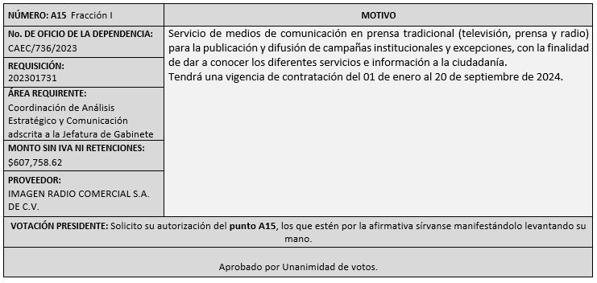

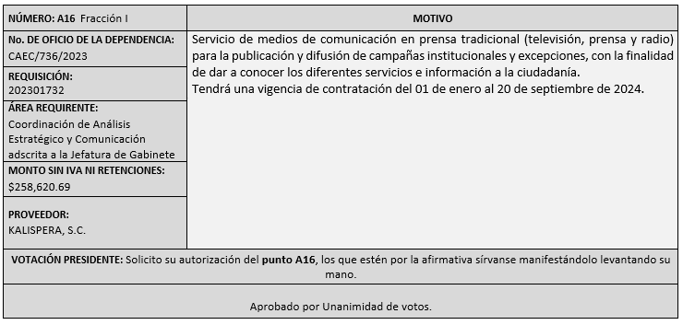

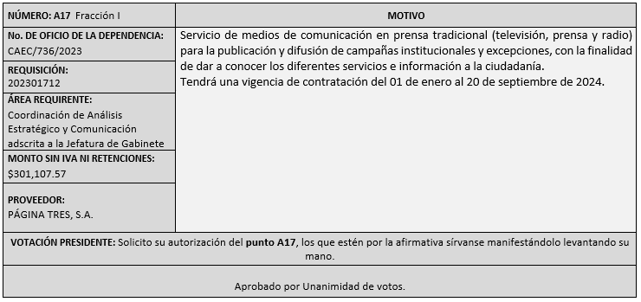

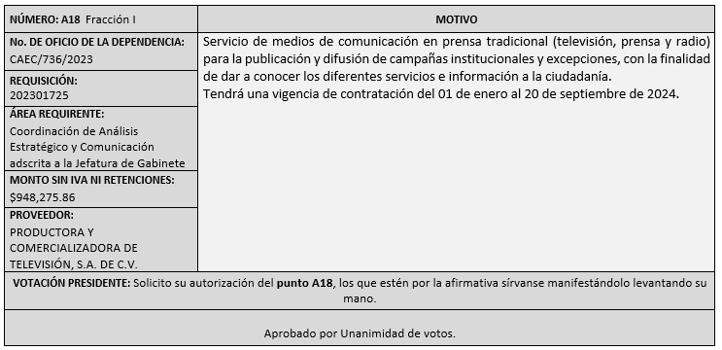

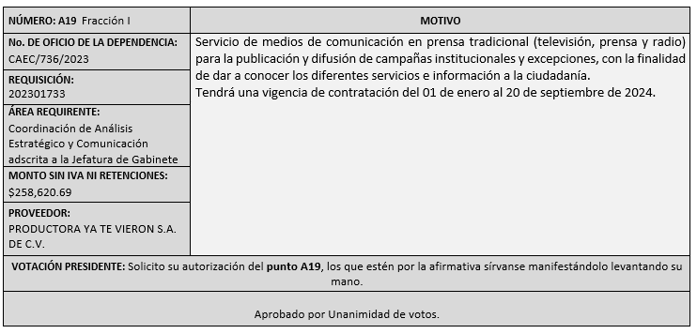

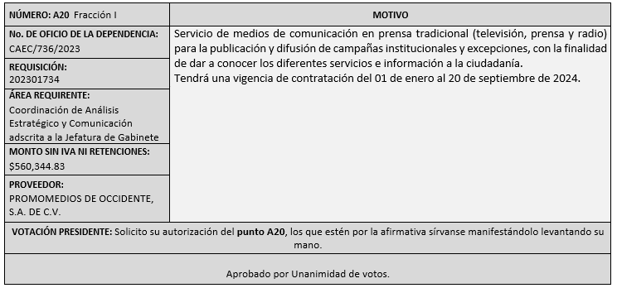

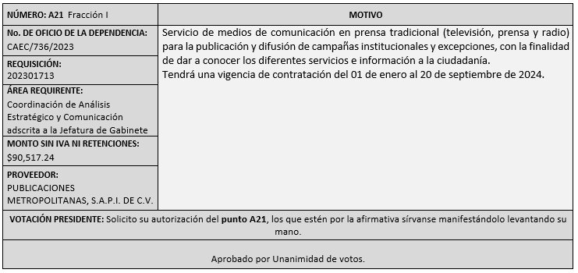

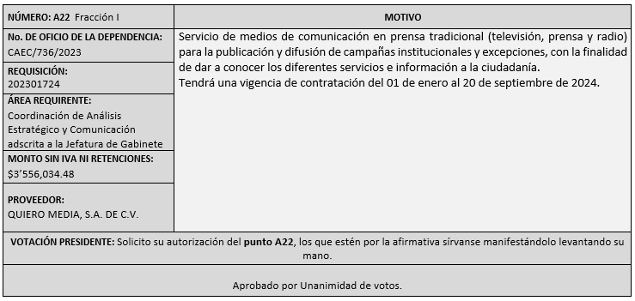

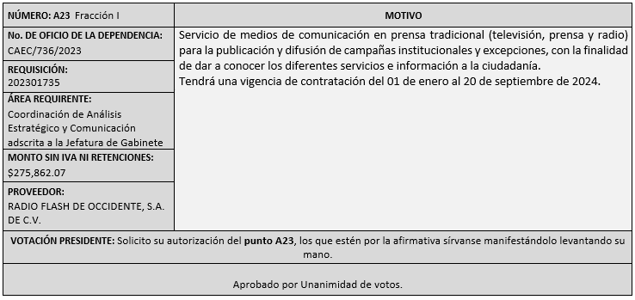

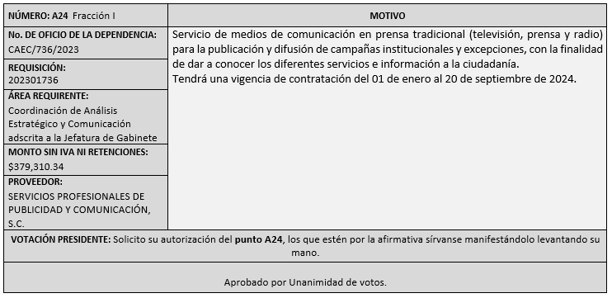

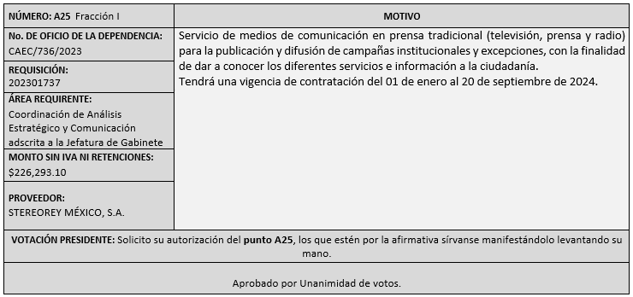

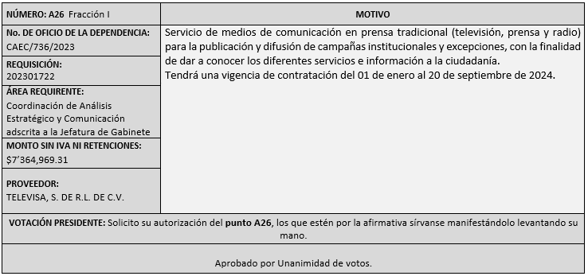

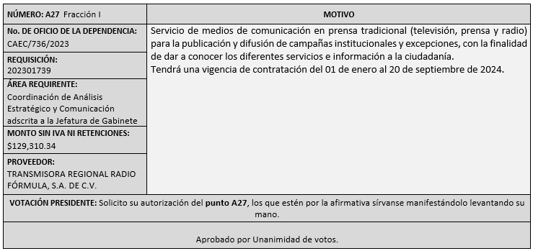

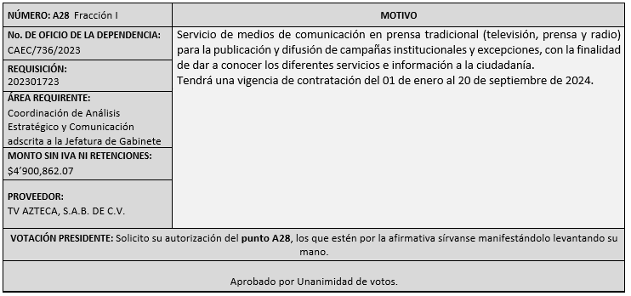

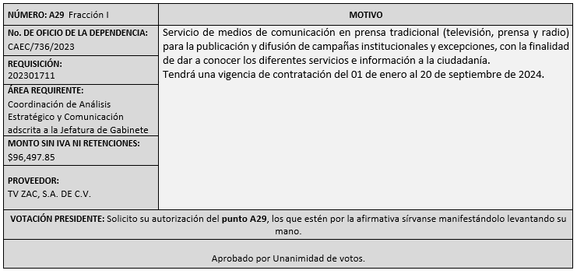

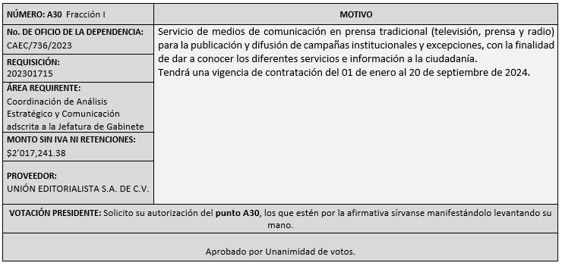

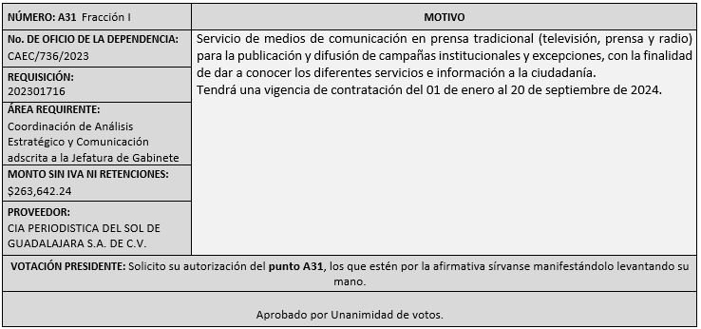

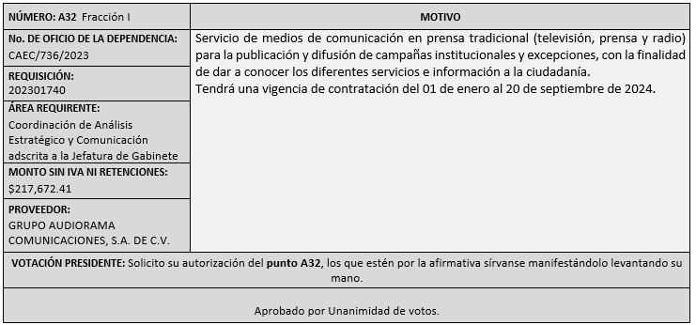

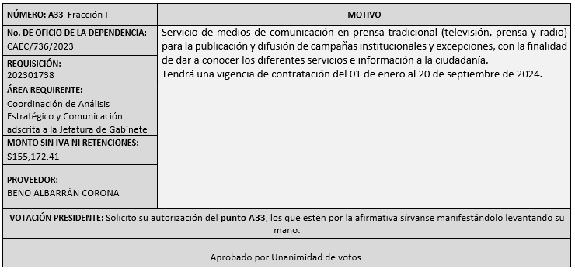

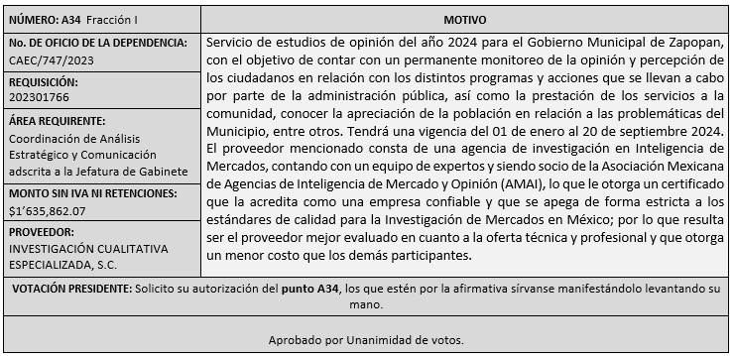

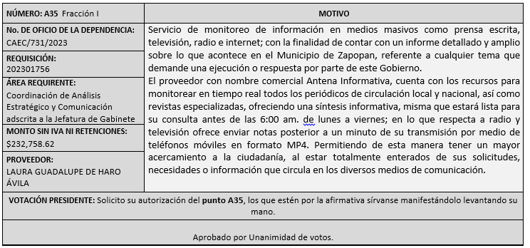

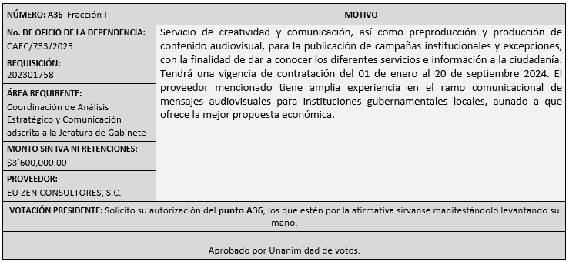

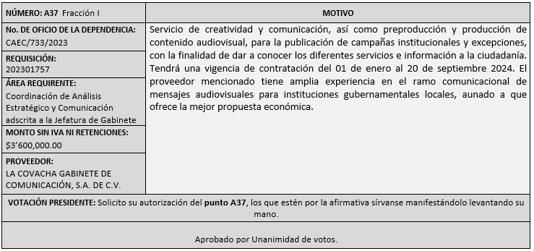

Los asuntos varios de este cuadro pertenecen al inciso 2, punto A, de la agenda de trabajo y que fue aprobado de conformidad con el artículo 99 fracción I, III y VI del Reglamento de Compras, Enajenaciones y Contratación de Servicios del Municipio de Zapopan, Jalisco, por Unanimidad de votos por parte de los integrantes del Comité de Adquisiciones.

- Adjudicaciones Directas de acuerdo al Artículo 99, Fracción IV del Reglamento de Compras, Enajenaciones y Contratación de Servicios del Municipio de Zapopan Jalisco, se rinde informe.

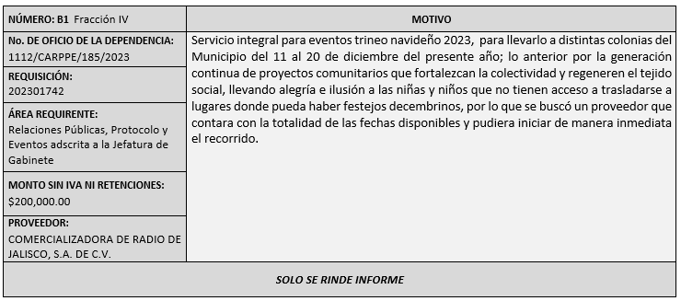

El asunto vario de este cuadro pertenece al inciso 2, punto B, fue informado a los integrantes del Comité de Adquisiciones presentes, de conformidad con el artículo 99 fracción IV, del Reglamento de Compras, Enajenaciones y Contratación de Servicios del Municipio de Zapopan, Jalisco.

VI. Asuntos Varios.

- Se da cuenta que se recibió oficio número 0816/2023/1598, signado por José Roberto Valdés Flores, Director de Conservación de Inmuebles, mediante el cual solicita la autorización del Comité de Adquisiciones de la prórroga de entrega de trabajos de reparación y mantenimiento de sistema chiller, bomba, torres de enfriamiento y aire acondicionado, con el contrato CO-1780/2023, del licitante Proveedora RAC S.A. de C.V., derivado de la requisición 202301562, con orden de compra 202301538, por un monto de $1´055,443.00, la cual fue autorizada por el Comité de Adquisiciones, con fecha 24 de noviembre del 2023 y por consecuencia, la modificación a la cláusula de vigencia del mismo.

Con fecha 27 de noviembre de 2023, el proveedor Proveedora RAC S.A. de C.V., envió un escrito a la Dirección de Conservación de Inmuebles, mediante el cual expone la necesidad de la prórroga por la temporalidad de 60 días hábiles posteriores a la entrega de anticipo, debido a la falta de disponibilidad de las refacciones en el stock de la empresa; toda vez que esta no es fabricante de las mismas, es por ello que el proveedor se ve en la necesidad de importarlas del extranjero y algunas más del interior de la república.

Esto conlleva un proceso logístico prolongado que escapa del control directo por parte del proveedor adjudicado, y que implica demoras imprevistas en la calidad del servicio y los compromisos adquiridos con el Municipio, en caso de que estas refacciones no sean de la calidad y especificaciones requeridas por el mismo, es decir que las refacciones deberán ser las idóneas lo que implica que sean traídas del exterior del estado, todo ello en aras de contar con un sistema de aire acondicionado en condiciones óptimas, especialmente durante los meses de mayor calor.

Lo anterior de conformidad al artículo 24, fracción VIII, del Reglamento de Compras Enajenaciones y Contratación de Servicios del Municipio de Zapopan, Jalisco.

Se solicita su autorización para su aprobación del asunto vario A, los que estén por la afirmativa, sírvanse manifestarlo levantando su mano.

El punto A de los Asuntos Varios No fue aprobado por parte de los integrantes del Comité presentes.

- Se informa que se recibió oficio número 40007000000/2023/221, signado por Juan Gerardo Reyes Urrutia, Director de Mejora Regulatoria, mediante el cual informa que, en Sesión Novena Ordinaria, de fecha 27 de abril de 2023, el Comité de Adquisiciones, emitió el fallo correspondiente de la requisición 202300604 a favor del proveedor Impulsora Cultural y Tecnológica S.A. de C.V., con orden de compra 202300681, con contrato CO-0804/2023 con vigencia del 27 de abril del 2023 al 31 de diciembre del 2023, por monto de $326,043.00 más I.V.A., por concepto de póliza de mantenimiento de software para sistema controlador de turnos en el CISZ.

Se hace de su conocimiento que, tras la junta conciliatoria con el proveedor, celebrada el 19 de diciembre de 2023 ante la Controlaría Ciudadana de Zapopan, el proveedor se comprometió a entregar los documentos necesarios para la emisión del primer pago (de dos), antes del 21 de diciembre del presente año; y se comprometió a terminar los trabajos acordados en 40 días hábiles contados a partir de la fecha de la emisión del primer pago según lo dispuesto en el contrato.

Por tal motivo y a efecto de continuar con el servicio contratado, así como evitar una posible responsabilidad por parte del Municipio, es que se solicita se someta a consideración del Comité de Adquisiciones, la prórroga para completar los trabajos de mantenimiento de software para el sistema controlador de turnos en el CISZ; y como consecuencia la ampliación de vigencia del contrato CO-0804/2023 al 30 de abril de 2024.

Lo anterior de conformidad al artículo 24 fracción VIII del Reglamento de Compras, Enajenaciones y Contratación de Servicios del Municipio de Zapopan, Jalisco.

Se solicita su autorización para su aprobación del asunto vario B, los que estén por la afirmativa, sírvanse manifestarlo levantando su mano.

Aprobado por unanimidad de votos por parte de los integrantes del Comité presentes.

- Se da cuenta que se recibió oficio número CAEC/742/2023, signado por Paulina del Carmen Torres Padilla, Jefa de Gabinete, mediante el cual solicita se informe al Comité de Adquisiciones, del recurso que se está ejerciendo en la actualidad en la plataforma del motor de búsqueda web denominada “Google”, misma que fue informada del pago directo, en la sesión 3 Ordinaria del 2023, de fecha 2 de febrero del 2023, en el inciso A, de asuntos varios, con la empresa Google Operaciones de México S. de R.L. de C.V., por el periodo de enero a diciembre del 2023, en la actualidad se cuenta con un saldo a favor del Municipio por un monto de $413,678.40, dicho saldo será efectuado durante el periodo restante del año en curso, así como en el año 2024, esto mediante la ejecución de campañas necesarias en dicho lapso de tiempo.
Los integrantes del comité de adquisiciones se dan por enterados.

- Se da cuenta que se recibió oficio número CAEC/741/2023, signado por Paulina del Carmen Torres Padilla, Jefa de Gabinete, mediante el cual solicita se informe al Comité de Adquisiciones, del recurso que se está ejerciendo en la actualidad en la plataforma de la red social denominada “Facebook”, misma que fue informada, del pago directo, en la sesión 3 Ordinaria del 2023, de fecha 2 de febrero del 2023, en el inciso B, de asuntos varios, con la empresa Facebook Payments INC., por el periodo de enero a diciembre del 2023, en la actualidad se cuenta con un saldo a favor del Municipio por un monto de $331,919.41, dicho saldo será efectuado durante el periodo restante del año en curso, así como en el año 2024, esto mediante la ejecución de campañas necesarias en dicho lapso de tiempo.

Los integrantes del comité de adquisiciones se dan por enterados.

- Se da cuenta que se recibió oficio número 1665/2023/6171, signado por Jairo Israel Balcázar Flores, Director de Aseo Público, mediante el cual solicita se informe al Comité de Adquisiciones, que el día 21 de diciembre del presente, recibieron escrito en la Dirección de Aseo Público, escrito del proveedor HASARS S.A. de C.V., mediante el cual informa que se desiste del saldo pendiente de pago correspondiente a la orden de compra 202300359, con contrato CO-0049/2022 y convenio modificatorio CO-0510/2022, por un monto de $11´004,878.44.

Es importante recordar que la proyección del servicio se llevó a cabo en base a la cantidad de residuos sólidos urbanos generados durante el año 2022, calculando 1,200 toneladas por día, ya que el confinamiento en los hogares producía cantidades mayores de desechos sólidos urbanos y al terminar la situación de pandemia las cantidades se modificaron, disminuyendo en gran medida los residuos sólidos urbanos, generados por la ciudadanía en sus hogares.

Por otra parte, se lograron condiciones que generaron un escenario distinto para el año 2023, con 30 unidades más de recolección, consiguiendo mayor eficiencia en la logística para el servicio de transferencia, agilizando la disposición final en Picachos.

Cabe señalar que en el mes de agosto se llevó a cabo la reubicación del patio de maniobras de la Dirección de Aseo Público, el cual hace que la distancia a recorrer hacia la estación de transferencia sea mayor provocando un número elevado de depósitos directamente en el Relleno Sanitario de Picachos.

Se solicita su autorización para su aprobación del asunto vario E, los que estén por la afirmativa, sírvanse manifestarlo levantando su mano.

Aprobado por unanimidad de votos por parte de los integrantes del Comité presentes.

- Se informa que se recibió oficio CAEC/730/2023, signado por Paulina del Carmen Torres Padilla, Jefa de Gabinete, mediante el cual informa que en los términos de lo dispuesto por la Ley para la Transparencia, Prevención y Combate de Prácticas Indebidas en Materia de Contratación de Publicidad, y en aras de la transparencia y buenas prácticas y con el objeto de promover la transparencia en el mercado de la publicidad, así como la prevención y el combate de prácticas comerciales que constituyen una ventaja indebida a favor de personas determinadas en perjuicio de los anunciantes y, en última instancia, de los consumidores, tengo a bien solicitar informe al Comité de Adquisiciones sobre el pago Directo a la empresa GOOGLE OPERACIONES DE MÉXICO, S. DE R.L. DE C.V., ya que dicho medio de comunicación, de acuerdo a sus políticas internas, no prevé incorporarse a ningún padrón de proveedores, toda vez que el mismo establece sus propias condiciones de venta de publicidad y pago de la misma de forma directa, por lo que dicho servicio contará con una vigencia de contratación del 01 uno de enero al 20 veinte de septiembre del año 2024.

En esos términos, el pago solicitado deberá realizarse a través de la Tesorería Municipal de acuerdo a la programación de la Dirección de Presupuesto y Egresos, por el monto de $2,586,206.90 sin I.V.A. ni deducciones.

Lo anterior de conformidad a lo dispuesto por los artículos 1, 2, 3, 6, 9 y demás aplicables de la Ley de Transparencia, Prevención y Combate de Prácticas Indebidas en Materia de Contratación de Publicidad, mediante el cual se acredita que la contratación de espacios publicitarios deberá realizarse directamente entre el Anunciante y el Ente Público, conforme a la normatividad en materia fiscal aplicable.

Los integrantes del comité de adquisiciones se dan por enterados.

- Se da cuenta que se recibió oficio 1400/2023/T-10593, signado por Adriana Romo López, Tesorera Municipal, mediante el cual hace del conocimiento del oficio 1665/2023/6171, signado por Jairo Israel Balcázar Flores, Director de Aseo Público, solicitando la reclasificación de fuentes de financiamiento.

En razón de lo anterior estimo conveniente señalar que el Artículo 37 de la Ley de Coordinación Fiscal textualmente dicta:

“Articulo 37. Las aportaciones federales que, con cargo al Fondo de Aportaciones para el Fortalecimiento de los Municipios y de las Territoriales del Distrito Federal, reciban los municipios a través de las entidades y las demarcaciones territoriales por conducto del Distrito Federal, se destinaran a la satisfacción de sus requerimientos, dando prioridad al cumplimiento de sus obligaciones financieras, al pago de derechos y aprovechamientos por concepto de agua, descargas de aguas residuales, a la modernización de los sistemas de recaudación locales, mantenimiento de infraestructura y a la atención de las necesidades directamente vinculadas con la seguridad pública de sus habitantes. Respecto de las aportaciones que reciban con cargo al Fondo a que se refiere este artículo, los municipios y las demarcaciones territoriales del Distrito Federal tendrán las mismas obligaciones a que se refiere el artículo 33, apartado B, fracción II, incisos a) y c), de esta Ley.” (Sic)

En ese orden de ideas y en apego al fundamento anteriormente invocado, es que se considera conveniente que por su conducto sea expuesta esta situación al Comité de Adquisiciones del Municipio y se solicite la autorización para la reclasificación de la fuente de financiamiento con el ánimo de optimizar los recursos con los que dispone el Municipio. La propuesta de esta Tesorería Municipal, se propone de la manera siguiente:

Requisición | Orden de Compra | Área requirente | Concepto | Proveedor Adjudicado | Monto /Incluye I.V.A.) | Fuente de Financiamiento Inicial | Reclasificación de la Fuente de Financiamiento
202301681 | 202301607 | Dirección de Administración | 8 automóviles sedan 4 puertas, 8 camionetas chasis cabina carrocería/redillas estacas, 10 camionetas pick up doble cabina 4 puertas V4 4x2 | Vamsa las Fuentes S.A. de C.V. | $10,639,400.01 | Municipal | Fortamun 2023
202301675 | 202301598 | Dirección de Administración | 1 Hidrolavadora | Aseca S.A. de C.V. | $1,281,800.00 | Municipal | Fortamun 2023
202301676 | 202301599 | Dirección de Administración | 1 Remolque para ensamblado de Hidrolavadora | Aseca S.A. de C.V. | $226,200.00 | Municipal | Fortamun 2023

Lo anterior para que se ponga a consideración del Comité de Adquisiciones la reclasificación en referencia.

Se solicita su autorización para su aprobación del asunto vario G, los que estén por la afirmativa, sírvanse manifestarlo levantando su mano.

Aprobado por unanimidad de votos por parte de los integrantes del Comité presentes.

Edmundo Antonio Amutio Villa, representante del Presidente del Comité de Adquisiciones Municipales, comenta no habiendo más asuntos que tratar y visto lo anterior, se da por concluida la Vigésima Novena Sesión Ordinaria siendo las 11:34 horas del día 29 de diciembre de 2023, levantándose la presente acta para constancia y validez de los acuerdos que en ella se tomaron, la cual suscriben los que en ella intervinieron y los que así quisieron hacerlo de conformidad al artículo 26 fracción VII del Reglamento de Compras, Enajenaciones y Contratación de Servicios del Municipio de Zapopan, Jalisco y de conformidad con los artículos 23, 24 y 31 de la Ley de Compras Gubernamentales, Enajenaciones y Contratación de Servicios del Estado de Jalisco y sus Municipios, las consultas, asesorías, análisis, opinión, orientación y resoluciones, que sean emitidas por este Comité, son tomadas exclusivamente con la información, documentación y el dictamen técnico y administrativo que lo sustenten o fundamenten y que son presentados por los servidores públicos a quienes corresponda, por el área requirente y el área convocante, siendo estos los responsables de la revisión, acciones, faltas u omisiones en la información que sea puesta a consideración de este Comité.

Integrantes Vocales con voz y voto

Edmundo Antonio Amutio Villa.
Presidente del Comité de Adquisiciones Municipales.
Suplente.

Dialhery Díaz González.
Dirección de Administración.
Titular.

Tania Álvarez Hernández.
Sindicatura.
Suplente.

Talina Robles Villaseñor.
Tesorería Municipal.
Suplente.

Antonio Martín del Campo Sáenz
Dirección de Desarrollo Agropecuario.
Suplente.

Belén Lizeth Muñoz Ruvalcaba.
Coordinación General de Desarrollo Económico y Combate a la Desigualdad.
Suplente.

.

Rogelio Alejandro Muñoz Prado.
Representante de la Cámara Nacional de Comercio, Servicios y Turismo de Guadalajara.
Titular.

Bricio Baldemar Rivera Orozco.
Consejo de Cámaras Industriales de Jalisco.
Suplente.

Integrantes Vocales Permanentes con voz

David Rodríguez Pérez.
Contraloría Ciudadana.
Titular.

Diego Armando Cárdenas Paredes.
Área Jurídica de la Dirección de Adquisiciones.
Titular.

Lourdes Georgina Chávez Ramírez.
Representante de la Fracción del Partido Futuro.
Suplente.

Francisco Roberto Riverón Flores
Representante de la Regidora Ciudadana Dulce Sarahí Cortes Vite.
Suplente

Luz Elena Rosete Cortés.
Secretario Técnico y Ejecutivo del Comité de Adquisiciones.
Titular.

